LF 8: Vorhandene energietechnische Schnittstellen und Komponenten in einem Wohngebäude analysieren
Ausbildungsberuf | Elektroniker/-in für Gebäudesystemintegration
Fach | IT-Systeme
Lernfeld | LF8:  Schnittstellen von Komponenten analysieren und gewerkeübergreifende Funktionen realisieren
Lernsituation | Lernsituation 1:  Vorhandene energietechnische Schnittstellen und Komponenten in einem Wohngebäude analysieren
Zeitrahmen | ca. 12 Unterrichtsstunden
Benötigtes Material | Arbeitsblätter, PC und Beamer, Fachzeitschriften, Internet-Zugang für Recherchen, Videokamera(s) für Trainings zur Gesprächsführung mit Kunden

Konzeptionsmatrix für die Lernsituation 1
Konzeptionsmatrix für Lernsituation 1 |  | In einem Wohngebäude ist für die Gebäudetechnik ein modernes Bussystem installiert. Der Kunde möchte das Gebäude mit einer Fotovoltaikanlage mit Elektroenergiespeicher, sowie einer stationären Ladeeinrichtung für sein Elektro-Kfz ergänzen. Neben der Integration dieser Anlagen in seine Gebäudesystemtechnik möchte der Kunde wissen, welche elektrischen Geräte und Anlagen in seinem Haus vernetzt bzw. in das vorhandene Bussystem eingebunden werden können.
Zeit | Thema/  Beschreibung | Sachwissen | Prozesswissen | Reflexions-wissen | Aufgabe
 |  |  |  |  | Aktivitäten | Lernprodukte | Medien/  Materialien | Kontroll- und Reflexionselemente
90 | Fotovoltaikanlagen mit Speicher zur Elektroenergiebereitstellung und Eigenbedarfsoptimierung | Smarthome-Anlagenkomponenten:  Ladesysteme  PV-Wechselrichter  Energiemanager  Wallbox | Auftragsplanung:  Auswahl & Beschaffung von erforderlichen Baugruppen zur Verbildung aller einzubindender Geräte und Anlagenteile | Komponentenauswahl:  Bewertung der Schnittstellen und Baugruppen vor dem Hintergrund der Übertragungssicherheit und der Aufgabenstellung (Kundenauftrag) | Funktionsweise einer PV-Anlage mit Speicher erarbeiten
 |  |  |  |  | Die Auszubildenden lernen anhand eines online verfügbaren Planungstools für eine PV-Anlage mit Speicher und Wallbox die Komponenten und deren elektrotechnische Großen kennen. | Angebot einer PV-Anlage mit Speicher und Wallbox mit Ertragsprognose und technischen Details (z.B. Schaltungsvarianten DC/AC) | Fachzeitschriften, Marktübersichten, Auswahl an URLs namhafter Systemhersteller mit Online-Planungsplattformen.
90 | Überblick über gewerkeübergreifende Aufgaben und Komponenten in der Gebäudesystemtechnik | Intelligente Haustechnik:  Prozessvisualisierung und Datenaufbereitung  Smart-Home-Anwendungen (Lade-, Energie- und Lastmanagement, Beleuchtungstechnik, Brand- und Einbruchmeldeanlagen, Kommunikationstechnik, Wetterstation, Heizungs-, Lüftungs- und Klimatechnik, Sonnenschutz, Sanitär) |  | Bewertung der Marktsegmente:  Gadgets-Markt, Volumenmarkt und Hochpreissegment | Überblick über Anwendungen und Komponenten „smarter Gebäude“ erarbeiten
 |  |  |  |  | Ausgehend von der Aufgabenstellung ein Kundengespräch zu führen:  Recherche zu gängigen Anwendungsfunktionen und Komponenten in der Gebäudesystemtechnik (Vor- und Nachteile herausarbeiten) | Die Auszubildenden Erarbeiten sich zunächst in Paararbeit Vor- und Nachteile einzelner Systeme; in der Klassengemeinschaft werden diese schließlich zusammengetragen, bis eine Übersicht entsteht (z. B. via Mindmapping) | Internet / Kataloge / Fachzeitschriften / Dokumentationsmittel
180 | Übersicht über Schnittstellen zwischen den Systemen (Hard- und Software) | Netzwerktechnik:  Netzwerkkomponenten zur Verbindung verschiedener Systeme  IoT-Geräte:  Weißware  Küchengeräte |  | Komponentenauswahl:  Bewertung der Schnittstellen und Baugruppen vor dem Hintergrund der Übertragungssicherheit und der Aufgabenstellung (Kundenauftrag) | Schnittstellen und Übertragungsprotokolle von Smart-Home-Komponenten unterscheiden können.
 |  |  |  |  | Die Auszubildenden erstellen eine Übersicht und strukturieren diese | Übersicht über Hard- und Software-Schnittstellen und deren Kompatibilität untereinander
90 | Merkmale eines gelingenden Kundenge-sprächs | Kundenberatung:  Grundlagen der Gesprächsführung beim Kundenkontakt |  | Kundenberatung:  Nutzen gelingender Kundengespräche, Einwände als Wegweiser zum Kundenwunsch  Marktbeobachtung  Argumente: Sicherheit, Komfort, Energieeffizienz | Grundlagen der Gesprächsführung beim Kundenkontakt verinnerlichen
 |  |  |  |  | Die Auszubildenden reflektieren eigene Erfahrungen beim Kundenkontakt und erlernen professionelle Strategien für gute Kundengesprächssituationen | Individuelle Dokumention im Geheft! | Geheft, Powerpoint-Präsentation
90 | Training – kunden-orientiertes Verhalten |  | Anwendung der Grundlagen der Gesprächsführung beim Kundenkontakt | Analyse der Kundengesprächs- situationen, Abgleich Selbst- und Fremdbild | Kundenkontakt im professionellen Rollenspiel erproben und optimieren
 |  |  |  |  | Die Auszubildenden erproben sich im Live-Kundengespräch | Videos von Gesprächssituationen zur Auswertung

Unterlagen, Medien, Materialien
Ausgangssituation
In einem Wohngebäude ist für die Gebäudetechnik ein modernes Bussystem installiert. Der Kunde möchte das Gebäude mit einer Fotovoltaikanlage mit Elektroenergiespeicher, sowie einer stationären Ladeeinrichtung für sein Elektro-Kfz ergänzen. Neben der Integration dieser Anlagen in seine Gebäudesystemtechnik möchte der Kunde wissen, welche elektrischen Geräte und Anlagen in seinem Haus vernetzt bzw. in das vorhandene Bussystem eingebunden werden können.
Lernziele:
- Sie kennen die Betriebsmittel/Komponenten einer Fotovoltaikanlage mit Elektroenergiespeicher, sowie einer stationären Ladeeinrichtung für ein Elektro-Kfz und können das funktionale Zusammenwirken der Komponenten vor dem Hintergrund des Prinzips der Eigenbedarfsoptimierung erklären.
- Sie sind in der Lage, alle bedeutenden gewerkeübergreifenden Einsatzbereiche von Smart-Home-Anwendungen zu beschreiben.
- Sie besitzen einen Überblick über die gängigen hard- und softwaremäßigen Schnittstellen zur Vernetzung von elektrischen Betriebsmitteln in einem Smart Home.
- Sie können gelingende Kundengespräche führen und Ihr gewonnenes Fachwissen gezielt einsetzen.
Methodischer Aufbau / Inhalte:

- Fotovoltaikanlagen mit Speicher zur Elektroenergiebereitstellung und Eigenbedarfsoptimierung (90 min.)

- Information
Ausgehend von der Lernsituationsbeschreibung erhalten die Auszubildenden ein Schaltbild (siehe nächste Seite) der Kundenanlage „PV-Anlage mit Speicher und Wallbox“.
Mit Hilfe des Tabellenbuches, vorhandener Literatur und der Verwendung aktueller Internet-URLs sollen die Schüler*innen folgende Leitfragen in Kleingruppen beantworten und diese im Anschluss im Plenum vorstellen, ergänzen und diskutieren:
- Wie groß ist die maximale Erzeugungsleistung (kWp) der PV-Anlage?
- Wie funktioniert die Energiespeicherung im System?
- Welche Aufgabe hat die Netzumschaltbox?
- Welche Komponenten sind in ein IT-Netzwerk eingebunden?
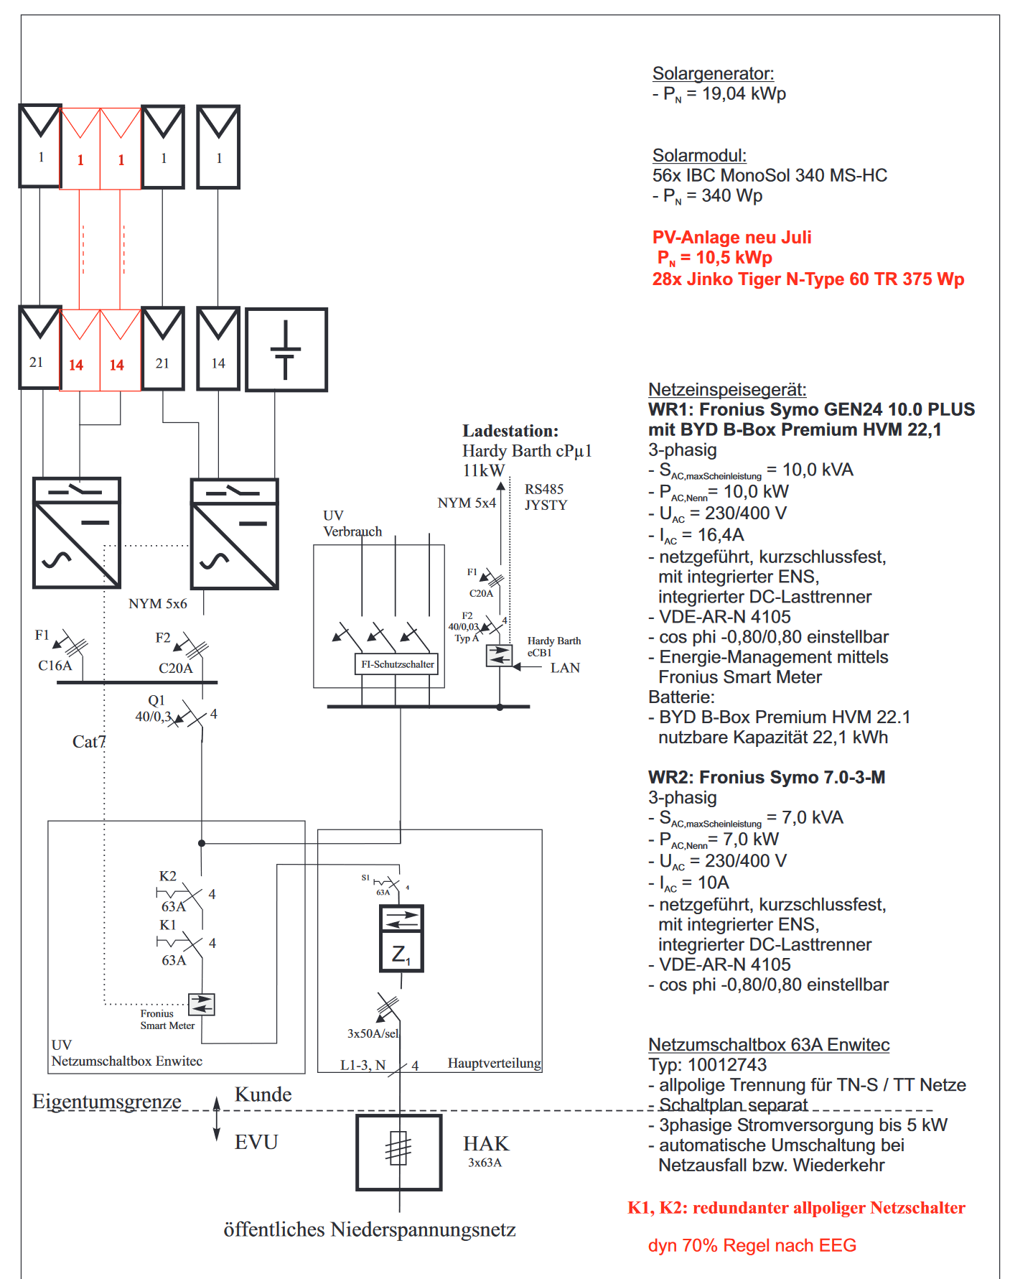

- Planung/Durchführung
In nächsten Schritt erhalten die Schüler*innen den Auftrag selbst eine Planung für eine PV-Anlage mit Speicher zu erstellen.
Rahmendaten hierfür sind:

Standort: jeweilige Schuladresse
Dachmaße: Dachlänge: 12m
Dachbreite: 6m
Dachneigung: 35°
Dachausrichtung: 222° (SW)
Jährlicher Elektroenergieverbrauch: 5420 kWh
aktueller Preis/kWh: entsprechende standortbedingte Vorgabe
jährliche Strompreiserhöhung: 2%

Mit Hilfe online verfügbarer Planungstools (Ertragsrechner) ermitteln die Schüler*innen
- die erforderlichen Module (mögliche Anzahl/Leistung)
- eine Amortisationsrechnung (mit und ohne Speicher [sowie dessen erforderlicher Kapazität])

und zeichnen ein normgerechtes Übersichts-Schaltbild.
(idealerweise mit einer gängigen Planungssoftware (Zeichenprogramm)

Dabei kann die Klasse mit zwei Differenzierungen aufgeteilt werden:

- Schaltbild mit AC-Speicher
- Schaltbild mit DC-Speicher

Didaktischer Hinweis:
An dieser Stelle ist es wichtig, den Begriff des Unabhängigkeitsgrades/Autarkiegrades zu erläutern. 100% Autarkie bedeutet Versorgungsunabhängigkeit. Diese ist aber nicht wirtschaftlich, daher auch nicht erstrebenswert. Im Alltagseinsatz bei Wohngebäuden dienen Speicher daher der Eigenverbrauchsoptimierung.
- Kontrolle
Für beide Varianten (AC- bzw. DC-Speicher) wird je ein gelungenes Beispiel im Klassenplenum vorgestellt und im Unterrichtsgespräch diskutiert und optimiert. Je eine überarbeitete Version wird den Auszubildenden digital zur Verfügung gestellt.

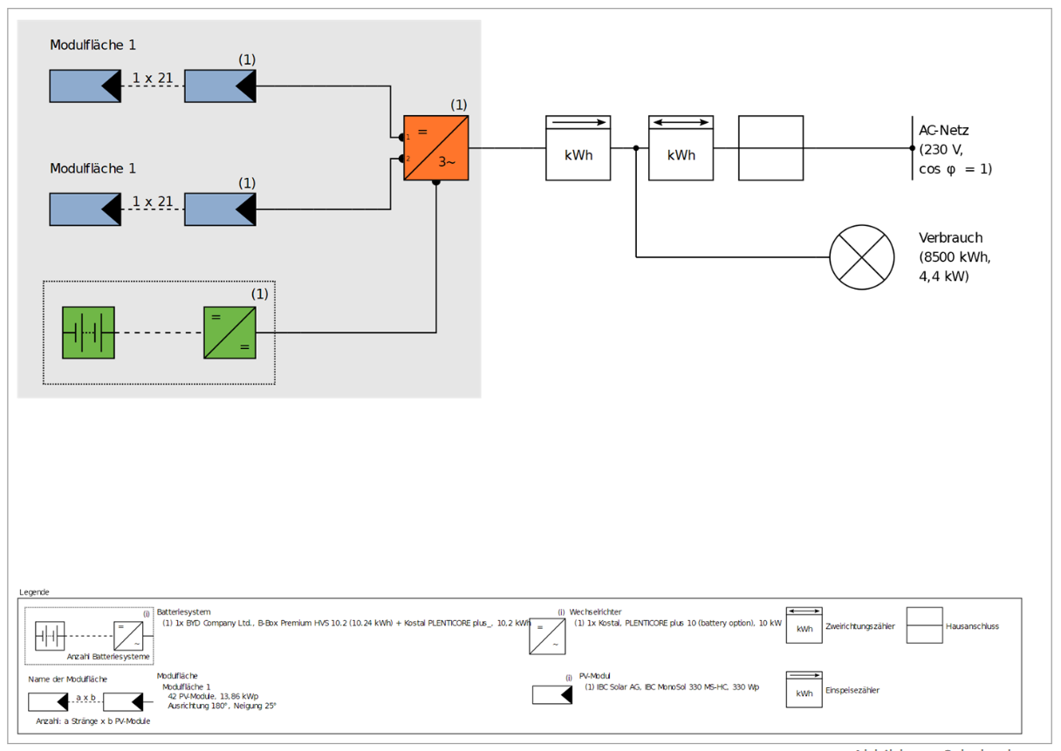
Abb.: Mögliche Lösung für eine Variante mit DC-Speicher
(ohne Betriebsmittelkennzeichnung und elektrotechnische (Kenn-)Größen)
- Reflexion
Im Unterrichtsgespräch sollte nun besprochen werden, welche Hürden bei der Planung aufgetreten sind.
Diese werden an der Tafel/Leinwand notiert.
Didaktische Reserve:
In der Praxis werden AC- und DC-gekoppelte Speicher verwendet.
Aus fachlicher Sicht lohnt es sich, die technischen Unterschiede und Erfordernisse an dieser Stelle aufzuarbeiten. Ratgeberliteratur und Fachforen bieten dazu einen guten Überblick.
Literaturhinweise:
- Überblick: https://sonnenkonzept.de/passendes-speichersystem-ac-dc-in-berlin-und-brandenburg.html
- https://www.photovoltaikforum.com/core/article/7-pv-und-batteriespeicher-besser-ac-oder-dc-gekoppelt/
- Fachinformation: https://www.klein-windkraftanlagen.com/produkte/stromspeicher-eigenheim/

- Überblick über gewerkeübergreifende Aufgaben und Komponenten in der Gebäudesystemtechnik (90 min.)
In den vorhergehenden Lernfeldern und Lernsituationen dienten diverse Komponenten und funktionelle Aufgaben dazu, Automatisierungslösungen zu realisieren. Für eine ganzheitliche Betrachtung und um Kunden realisierbare Lösungen präsentieren zu können, ist es für die Fachkraft erforderlich einen Überblick über eben diese funktionellen Aufgaben und Komponenten in der Gebäudesystemtechnik zu erhalten. Viel wichtiger ist zudem noch die Kenntnis von technischen Grenzen einzelner Automatisierungslösungen für die unterschiedlichen Aufgabenbereiche.
Die Bus-basierten Lösungen sind dabei einem kontinuierlichem Wandel ausgesetzt, der dazu führen kann, dass eine technische Lösung zunächst nicht umzusetzen ist, kurze Zeit später aber realisierbar ist, und umgekehrt.
Zur Erarbeitung einer Übersicht wird folgendes Vorgehen vorgeschlagen:
- Brainstorming (per Kartensammlung)
Fragestellung:
Nennen Sie funktionale Aufgaben / Komponenten in der Gebäudetechnik, die Automatisiert werden können.
Die Ergebnisse werden nun geclustert, konkretisiert und in die erste Spalte einer vorbereiteten Matrix geschrieben.
In Gruppenarbeit setzen sich die Auszubildenden nun mit zugewiesenen Automatisierungslösungen/Gebäude-Bussystemen auseinander, mit dem Ziel, in die Matrix eintragen zu können, ob und wie die jeweilige funktionelle Aufgabe mit der Automatisierungslösung/dem Gebäude-Bussystem realisiert werden kann.
Aufgabenstellung:
Führen Sie aufgrund der zur Verfügung gestellten Kataloge / Fachzeitschriften / Dokumentationsmittel und dem Internet eine Recherche zum System [zugewiesene Automatisierungslösung/Gebäude-Bussystem] durch und bewerten Sie, welche funktionellen Aufgaben durch dieses System realisierbar sind. Dokumentieren Sie, wie die Umsetzung erfolgt (Hard-/Software-Erfordernisse).
Im Unterrichtsgespräch werden die Systeme und deren Möglichkeiten vorgestellt. Die Matrix wird entsprechend ergänzt.

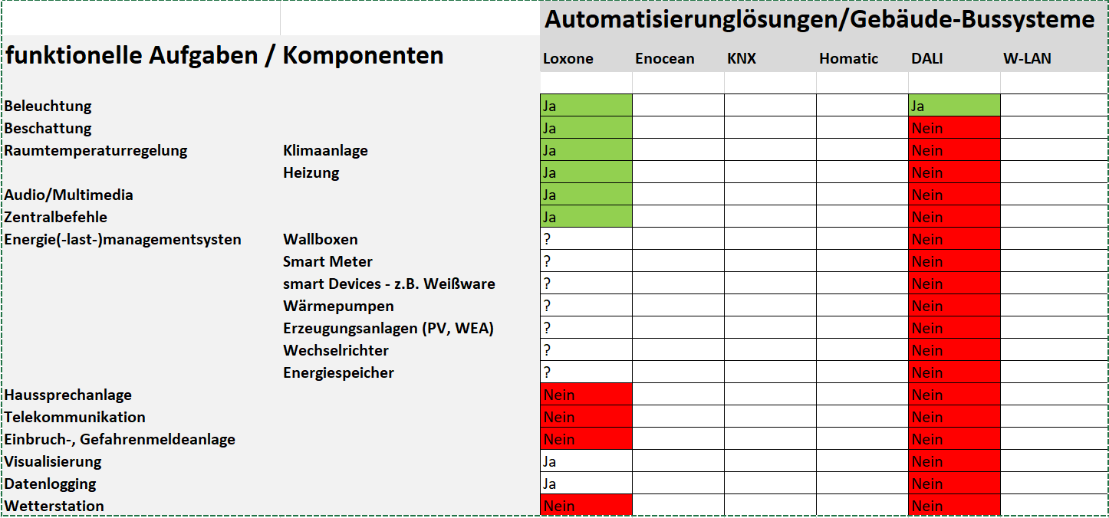
Abb.: exemplarisches Beispiel für eine Übersichtsmatrix
Die zentrale Erkenntnis aus den Recherchen zu den Automatisierungslösungen wird sein, dass es auf dem Markt fast ausschließlich proprietäre Lösungen gibt, d. h. Hardware oder Software, die auf herstellerspezifischen Standards basiert. Sie ist meist mit Hardware oder Software von anderen Herstellern nicht kompatibel. Es gilt also Schnittstellen zu schaffen, damit die Systeme miteinander kommunizieren können.
- Übersicht über Schnittstellen zwischen den Systemen (Hard- und Software) (180 min.)
Die Anbieter von Automatisierungslösungen bieten zur Kommunikation mit nicht im originären Produktportfolio enthaltenen Gebäudetechnischen Komponenten Hard- und Softwareschnittstellen an. Für die Elektrofachkraft ist dabei entscheidend, über welches BUS-Protokoll die Kommunikation erfolgt, damit Systeme verbunden und in das Gesamtsystem funktional eingebunden werden können.
Methodisch werden die Gruppen aus der vorhergehenden Arbeitssequenz beibehalten. Diese erweitern Ihre Recherche auf Hard- und Software-Schnittstellen Ihres Systems, insbesondere auf das verwendete BUS-Protokoll und dessen Anforderungen.
Die Gruppen dokumentieren Ihre Erkenntnisse systematisch (Plakat, Tafel, Pinwand oder Flipchart)
In vielen Fällen muss eine Fachkraft für Gebäudesystemintegration nicht nur Komponenten über entsprechende Schnittstellen in ein Automatisierungssystem einbinden, sondern auch Automatisierungs-Systeme untereinander verbinden (z. B. KNX mit Loxone, DALI mit KNX, etc.).
Hierzu soll nun auch jeder Gruppe ein Gruppenmitglied nacheinander in eine andere Gruppe entsandt werden. Dort wird die beiderseitige Schnittstelle besprochen, technische Fragen (wie die der Programmierung) geklärt, und das Ergebnis dokumentiert.
Die dritte Unterrichtsstunde (der 180min-Sequenz) wird dafür verwandt, allen Schülern die Rechercheergebnisse zu den Schnittstellen und Protokollen darzulegen. Hierzu dient zunächst die Dokumentation der Gruppenrecherche (Plakat, Tafel, Pinwand oder Flipchart) im zweiten Schritt werden die Schnittstellen zwischen den Systemen besprochen, die Besonderheiten in Tabellenform dokumentiert und allen Lernenden (wie auch ein Fotoprotokoll der Dokumentation aller Schnittstellen und Protokolle) zu Verfügung gestellt.
Nach aktuellem Stand (2022) sollten folgende Protokolle und Systeme besprochen sein:
- KNX
- DALI, DALI2
- LON
- EnOcean
- M-Bus (Smart Meter)
- BACnet (BACnet/IP bzw. BACnet/MSTP)
- ModBus (Heizung, Lüftung)
- EEBUS
- Eigenentwicklungen: IKEA, Philips HUE
- Open Therm (Heizung) bzw. MP-Bus
- OPC/UA und SMI (als Ausblick für industrielle Anwendungen
- Sprachassistenten (Achtung: IT-Sicherheit) – Alexa, Siri

Quellenhinweis:
https://www.g-n-i.ch/wAssets/docs/wissen-technik/Bussysteme.pdf

In der vierten Unterrichtsstunde gilt es nun den Bezug zur Ausgangssituation anhand zentraler Leitfragen wiederherzustellen:
- Mit welchen Übertragungsprotokollen arbeiten die Komponenten der PV-Anlage (Smart-Meter, Wechselrichter, Wallbox, Energiemanager)?
- Mit welchen Funktionen kann die PV-Anlage in ein ganzheitliches Energiemanagment des Gebäudes integriert werden?
- Was kann dabei hinsichtlich einer Verbesserung der Energieeffizienz und -bilanz des Gebäudes erreichen?
- Welche Komponenten/Schnittstellen sind erforderlich, um die PV-Anlage mit Speicher und Wallbox in ein Automatisierungssystem zu integrieren?
- Merkmale eines gelingenden Kundengesprächs (90 min.)
In der Auseinandersetzung mit den technischen Lösungen des Energieerzeugungssystems wird den Auszubildenden bewusst, dass Fragen der Wirtschaftlichkeit und Effizienz von großer Bedeutung sind und insbesondere für private Auftragnehmer elementare Investitionsgründe darstellen. Im Kundenkontakt werden diese Fragen eine zentrale Bedeutung haben.
Mit Hilfe des beigefügten Geheftes (05_IB_AB_Kundengesprächstraining) und des Schaubildes in der Powerpoint-Präsentation (04_Einwände_Kundengespräch) lassen sich gut die Grundlagen und professionelle Strategien für gelingende Kundengespräche referieren, um diese im Anschluss in einem Training zu erproben.
Die Kopiervorlage (03_Anhang Tabelle_Vor- und Nachteile von Systemen) dient dem Auftrag zur Internet-/Literaturrecherche.
Die Erarbeitung dieser Grundlagen wird im Unterrichtsgespräch mit der zentralen Rolle der Lehrkraft erfolgen müssen.

- Training – kundenorientiertes Verhalten (90 min.)

Das nun folgende Kundengesprächsszenario soll mehr als nur ein Rollenspiel sein. Die Anwendung der erlernen Gesprächsstrategien (z. B. Methode des Aktiven Zuhörens) sollte nun mit Hilfe von Videoaufzeichnungen dokumentiert werden (im besten Falle mit zwei Kameras aus verschiedenen Perspektiven), um diese anschließend im Klassenverbund analysieren zu können.
Idealerweise sollte jeder Auszubildende die Möglichkeit erhalten, sich im Kundengespräch zu erproben, allerdings wird der Zeitansatz von 90 Minuten hierfür nicht ausreichen und ein kontinuierlicher Rollenwechsel zwischen Experte und Laie mit der Zeit wenig Authentizität zulässt (vergleiche hierzu Hinweise zum Unterricht), sodass exemplarische Gesprächssituationen mit dazu umso umfangreicheren Analysen eine gute Alternative darstellen.

Hinweise zum Unterricht
Nach der Erarbeitung der fachlichen Inhalte dieses umfangreichen und dynamischen Themenfeldes (die technologische Entwicklung verbietet per se den Anspruch auf vollständiges Erschließen der Themen) steht das Kundengespräch im Fokus der Lernsituation.
Die besten Effekte können erzielt werden, wenn sich das branchenübergreifende Thema „gewerkeübergreifende Vernetzung“ auch auf die Trainingssituation zur Gesprächsführung niederschlägt. Synergieeffekte können gleichwohl beispielsweise durch eine fachgebietsübergreifende Zusammenarbeit innerhalb einer Schule genutzt werden, wenn z. B. Auszubildende in den Berufen Elektroniker/in für Gebäudesystemintegration und Anlagenmechaniker/in Sanitär, Heizung und Klima das Kundengesprächs-Training gemeinsam absolvieren. In Tandems arbeiten die Auszubildenden im Elektro- und SHK-Bereich jeweils zusammen. Das jeweils fachfremde Pedant übernimmt die authentische Rolle des Laien, jeweils der fachlich gut vorbereitete Part berät. So können zwei fachliche Themen: hier z. B. die Migration von PV-Anlage mit Speicher in ein Gebäudesystemtechnisches Projekt und auf der anderen Seite die Ergänzung einer Heizungsanlage mit einem solarthermischen System. Der Mehrwert besteht letztlich darin, dass beide Auszubildende in doppeltem Sinne profitieren: einerseits vom Kundengesprächstraining und dessen Videoanalyse und andererseits vom fachfremden Wissen, dass für das systemische Gesamtverständnis in der Gebäudetechnik immens wichtig ist.

